Dzień dobry. Zapraszam w czwartek, 3.02.2022r.

- Na początek proponuję dzisiaj zabawy z piłką.
- „Spacer z piłką”. Dzieci spacerują z piłką, trzymając ją w sposób, który określa rodzic np. trzymaj piłkę oburącz przed sobą; trzymaj piłkę nad głową; trzymaj piłkę w lewej ręce itp.
- „Wymiana piłek”. Siadamy naprzeciw dziecka w pewnej odległości. Każdy trzyma w dłoniach piłkę. Na hasło : Już, turlamy piłki do siebie (jeżeli nie mamy piłek, możemy użyć kulek zrobionych z papieru).
- „Celny rzut”. Wyznaczamy miejsce lub przedmiot (kosz) do którego wrzucamy piłki.

- Przypomnijmy sobie poznane już w przedszkolu dni tygodnia. Rodzic czyta wiersz A. Galicy „Tydzień ma siedem dni”, dziecko wymienia dni tygodniaza rodzicem.

Tydzień ma siedem dni,
zna je mama, znasz je ty.
Poniedziałek, wtorek, środa,
czwartek, piątek i sobota.
A w niedzielę razem z mamą
powtórzymy znów to samo.

- Teraz porozmawiajmy na temat pojęć określających pory dnia: rano, południe przed i popołudniu, wieczór, noc. Posłuchajmy wiersza D. Gellner ‘Dzień i noc”

Dzień to godzin ilość spora – trwa od rana do wieczora.
Od wieczora zaś do rana rządzi noc – w sto gwiazd ubrana.
Rano wszyscy wstają z łóżek, lewą albo prawą nogą,
choć niektóre straszne śpiochy do południa wstać nie mogą!
Rano jemy co? Śniadanie! A w południe co? Obiadek!
Dwa obiadki je łakomczuch, pół obiadku, kto? Niejadek!
Po południu – podwieczorek można zjeść lecz niekoniecznie,
A wieczorem co? Kolację! I czas iść do łóżka grzecznie.
W nocy jeść już nie należy. W nocy raczej spać wypada,
nikt nie skacze, każdy leży, a noc w koło sny rozkłada.
Gdy po nocy świt zaświta, słońce wzejdzie i dzień wstanie,
Znowu z łóżek wyskoczymy i będziemy jeść śniadanie

- Rozmowa z dzieckiem o treści wiersza i nakierowanie dziecka pytaniami na wychwycenie stałej regularności: dzień – noc. ⎯ Co natępuje po dniu, a co po nocy? Dzień – noc, dzień – noc, dzień – noc itd. Wymieńmy nazwy posiłków spożywanych w ciagu dnia.

- Zabawa ruchowa pt. „Dzień – noc” Dziecko z rodzicem siadają na dywanie. Na hasło – dzień dobry – siedzą na dywanie z wyprostowanymi nogami; na hasło – dobranoc – kładą się na podłodze. Powtarzamy ćw. kilka razy.

- Zabawa ‘Nasz plan dnia” – utrwalenie nazw pór dnia poprzez zadawanie pytań i z wykorzystaniem obrazków.
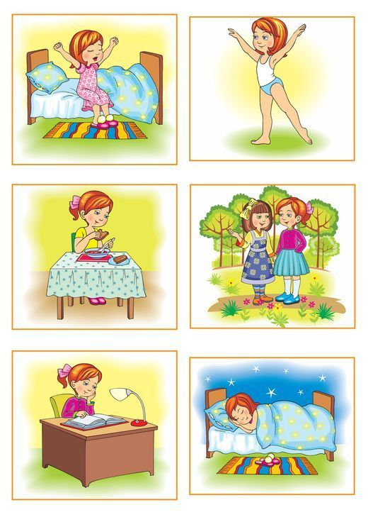
https://www.bing.com/images/search?view=detailV2&ccid=GvyJzlFf&id=4FD3D79BE44B6AC95A6280E3C57A2E4D6FEC2076&thid=OIP.GvyJzlFfivRR4BZeC1lIrQHaKe&mediaurl=https%3a%2f%2fi.pinimg.com%2f564x%2ffe%2f4a%2f1a%2ffe4a1a4866555d4ed811

- Zabawa ruchowa z elementem podskoku pt. „Skaczące gwiazdki” Na hasło: dzień – dziecko – gwiazdka przyjmuje postawę siadu klęcznego ze schowaną głową - śpi , a na hasło: noc – dziecko – gwiazdka podskakuje obunóż w różych kierunkach. Powtarzamy kilka razy.
- Rozwiązywanie zagadek
Noc ma brata.
Każdy wie,
że ten brat,
to właśnie ... . (dzień)
Przychodzi do nas z dala,
gwiazdy na niebie zapala.
Do snu układa słońce,
a budzi gwiazd tysiące. (noc)
Bardzo ważny to posiłek,
na noc dużą ma dać siłę.
Zjesz przy stole z rodziną,
kilka chwil przed snu godziną. (kolacja)

- Ćwiczenia grafomotoryczne –kolorowanie, rysowanie po śladzie.

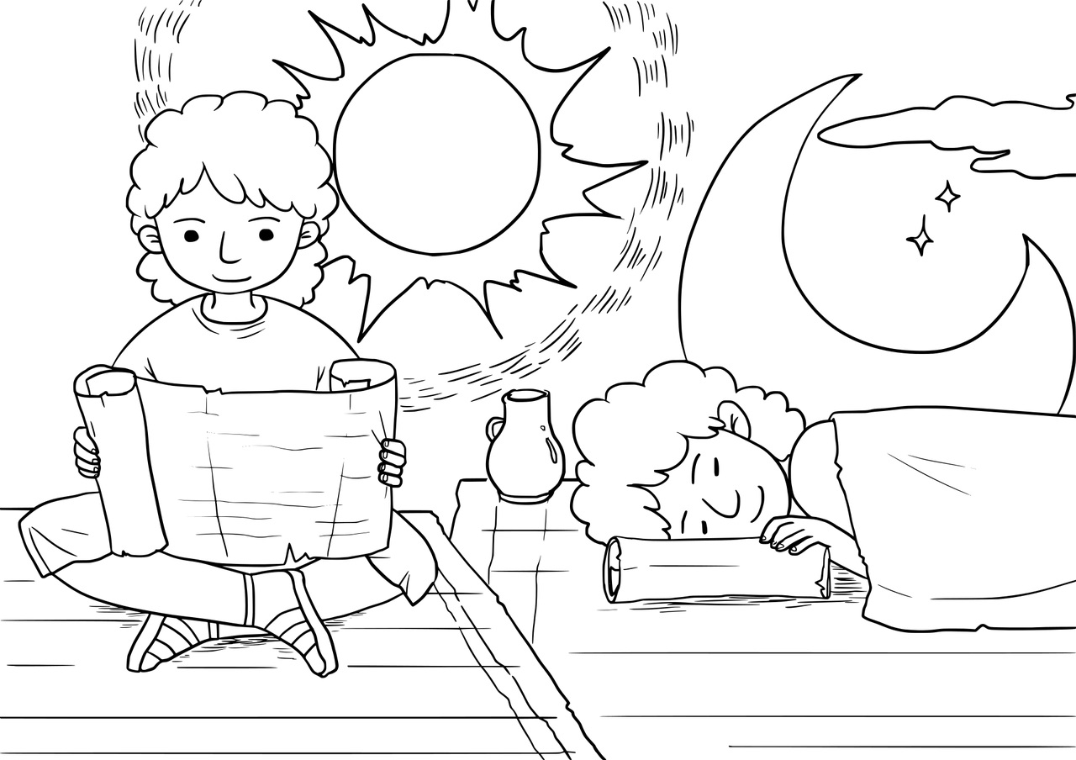

Dzień i noc kolorowanka do druku (weekendowo.pl)

